Début juillet, j'entamai la deuxième partie de mon séjour. A cette date, je pouvais déjà établir un bilan d'étape.

L'administration et la comptabilité étaient désormais en ordre. Tout était, à ce titre, devenu conforme à la réglementation. Comptabilité finances et matières, tenue des registres, des pièces comptables et justificatives, respect des procédures financières et administratives, gestion du personnel militaire, avances de soldes... tout celà baignait dans l'huile et je n'avais plus qu'à assumer les tâches de surveillance traditionnelles.

Le mess mixte fonctionnait bien. Le circuit de ravitaillement en denrées était au point et donnait satisfaction. La qualité des repas était unanimement appréciée, les coûts maîtrisés. Le mess avait été réaménagé en self-service et la fluidité des repas en avait été améliorée. C'était l'oeuvre de Rousselot, car, au départ, je n'étais pas convaincu du bien-fondé de la chose, mais il était sûr de lui, je lui avais fait confiance et il avait très bien réussi son affaire. Les casses-croûte étaient servis à toute heure, de même que les repas du personnel d'astreinte ou travaillant en horaires décalés. Les Rosières entraient enfin en service et les questions de sécurité étaient derrière nous.
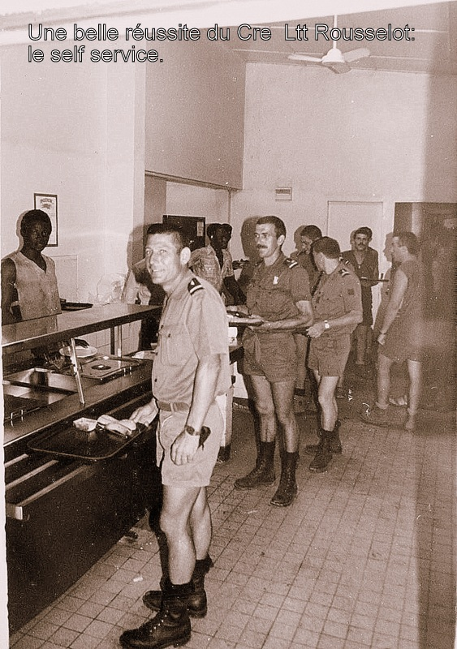

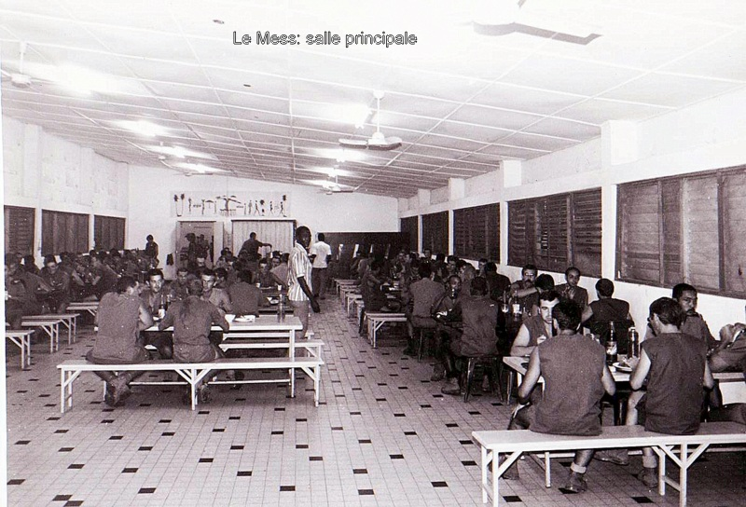
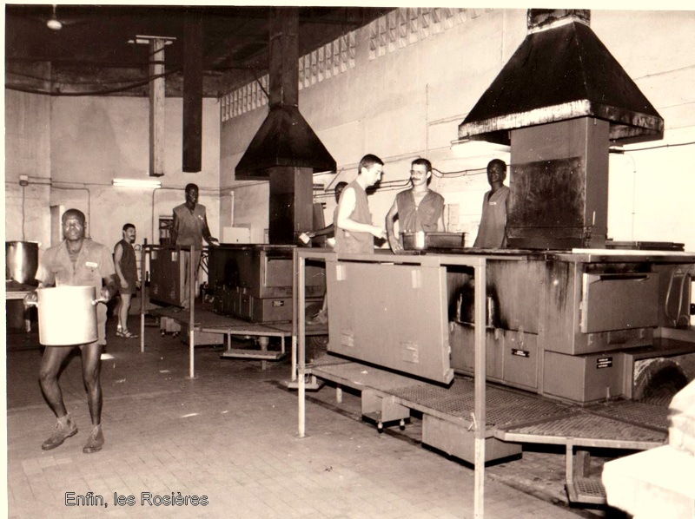
Après des débuts difficiles dus aux problèmes logistiques et de transport, les magasins (habillement et matériel commissariat) étaient très correctement dotés et organisés, le personnel avait construit des systèmes de rangement à partir des ressources locales, les inventaires étaient à jour, le matériel réformé selon les règles, les magasins biens tenus.

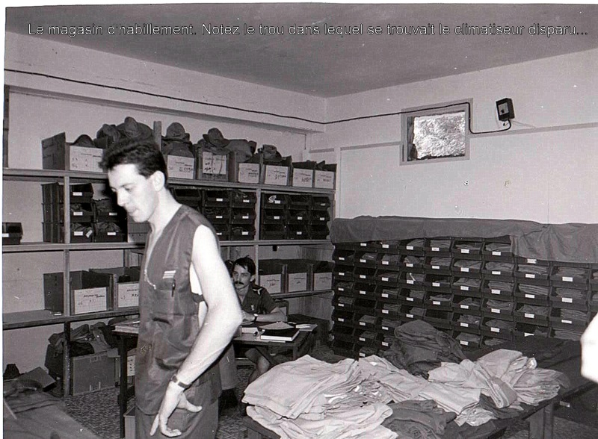

L'agence postale fonctionnait 7 jours sur 7 à la satisfaction générale.

Tout ceci pouvait être, à cette date, considéré comme définitivement en place et les améliorations à apporter ne concernaient que les détails.

Ceci était pour moi un point très important : c'était in extenso la feuille de route qui m'avait été donnée à mon départ par le commissariat, et répondait aux ordres du Comelef. Ces résultats qui justifiaient de méthodes jugées parfois peu orthodoxes par l'administration centrale, donnaient une légitimité à ce que je souhaitais entreprendre et me conféraient un grand degré de liberté pour agir alors que je ne manquais pas d'idées ni d'objectifs. Dans mon commandement, je me sentais à l'aise dans un cadre suffisamment large qui, grâce à la distance et aux communications malaisées avec Paris, me laissait toute latitude quant aux moyens et méthodes à mettre en oeuvre. Du côté du commandement de l'opération, je me savais soutenu car je rendais compte de tout ce que j'entreprenais, ce qui était indispensable et m'assurait la tranquillité d'esprit nécessaire. J'avais également pris l'habitude de faire remettre personnellement au Directeur central, chaque mois, par l'intermédiaire d'un de mes officiers en fin de séjour, une lettre manuscrite qui faisait le point de la situation et de mon action. Cette méthode inusuelle m'assurait d'être compris sans intervention d'intermédiaires, car je n'étais pas naïf ni inconscient au point de ne pas m'être rendu compte que j'irritais quelque peu certains de mes correspondants métropolitains. Lorsqu'à mon retour, je fus reçu par le Général, cette manière de procéder ne fut pas critiquée.

Un autre point mérite d'être souligné : à cette époque, compte tenu de la brièveté des séjours, brièveté qui ne s'appliquait pas à mon cas personnel puisque je ne devais être relevé qu'en septembre, je me trouvais être, avec mon camarade Dugénie l'officier le plus ancien sur le site. Cette position d'« ancien », la connaissance du terrain, l'expérience acquise, confortées par le fait que l'administration et la logistique étaient désormais solidement établies ce qui me déchargeait des soucis immédiats, me conféraient, sans méconnaître évidemment ma subordination au commandement, l'autorité et la liberté d'action indispensables. Le fait que, parmi les adjoints directs du Comelef, je me trouvais être l'officier le moins ancien dans le grade le moins élevé et qui eut certainement été dans l'armée de terre un obstacle dirimant à l'exercice commode de mes fonctions ne l'était aucunement dans l'armée de l'air où bien souvent la fonction prime le grade. Je bénéficiais enfin, vis à vis des responsables des autres armes, de l'ombre portée du Comelef et de son autorité qui étaient grandes.

Pour les deux mois et demi qui me restaient, je m'étais donc fixé un certain nombre d'objectifs. Au cours d'une conversation, le Colonel Pissochet m'avait dit que, contrairement aux opérations précédentes qui s'étaient toutes terminées au bout de quelques mois, nous allions très probablement rester au Tchad plusieurs années et que l'opération présente constituait la première étape d'un redéploiement des troupes positionnées en Afrique. Il fallait en tirer les conclusions et nos installations devaient être adaptées en conséquence. On peut camper quelques mois, il faut construire pour durer.

Mon action devait donc nettement s'orienter sur le long terme. Il est évident que la rotation du personnel allait se ralentir et les séjours s'allonger. L'amélioration des conditions de vie devenait donc un axe majeur de notre tâche. Bien sûr, nous avions déjà commencé, mais il fallait maintenant accélérer.

Au point de vue des équipements, il fallait doter chaque élément d'unité de matériels dits « de confort » qui, sous ces climats, devenaient obligatoires dès lors qu'on dépassait une certaine durée de séjour.. Nous mîmes rapidement au point, avec chaque chef de service un plan d'équipement de toutes les unités élémentaires en réfrigérateurs, fontaines réfrigérantes et machines à glaçon en tenant compte des urgences. Cela représentait plusieurs dizaines de pièces de chaque type. Il nous fallait également créer un foyer ou plutôt magasin d'achats pour les denrées indispensables qu'on ne pouvait pas trouver sur place (produits de toilette, gel douche, lames de rasoir, piles électriques, pellicules photos, barres chocolatées, chewing-gum, biscuits, stylo billes, papier à lettre, lacets de chaussures...etc) enfin, tout ce qui permet de mener une vie qui se rapproche des standards métropolitains. Cela supposait la création d'un magasin, un plan de ravitaillement et surtout la mise au point d'une structure administrative qui lui permettrait de fonctionner de manière sûre et irréprochable. Pour les logements, il fallait également prévoir de les aménager de manière plus aboutie, les doter d'un mobilier plus abondant et moins rustique, penser à loger les cadres supérieurs de manière plus organisée dans une maison à l'extérieur du site, et penser à généraliser la climatisation en tous lieux. Il fallait enfin penser également aux installations de loisirs.

Nous avions déjà commencé. Courant mai, Fontarnoux m'avait avisé de l'arrivée par Transall d'une douzaine de cartons contenant des livres. Il y avait des romans, des biographies, des policiers, des bandes dessinées, des récits de voyages... Aucune explication n'accompagnait cet envoi, mais je compris immédiatement, pour bien le connaître, qu'il s'agissait là d'un magnifique cadeau du Commissaire Général Estrangin qui savait bien que l'homme ne vit pas seulement de pain. La semaine suivante, nous reçûmes un nouvel arrivage. Il devenait alors possible de créer une petite bibliothèque. Lorsque je leur communiquai mes intentions, mes officiers m'exposèrent que nous ne disposions pas des moyens en personnel pour la faire fonctionner, pour tenir les registres et suivre les prêts. Je rétorquai qu'il nous suffisait de mettre les livres à disposition du personnel en un lieu de passage où chacun pourrait les prendre et les rapporter sans formalité aucune, par exemple au magasin d'habillement. Aussitôt, je me vis opposer les principes réglementaires, à quoi je répliquai que s'il était bon d'avoir des principes solides, c'était surtout pour que, dans certaines circonstances, on puisse s'asseoir dessus. Malgré les objections, je persistai dans ma décision et je crois bien que ce fut la seule fois de tout mon séjour que je passai outre à l'opposition unanime de mes adjoints. J'annonçai au rapport d'Epervier que nous venions de créer une bibliothèque, que les emprunts se feraient sans formalité aucune au magasin d'habillement, qu'ils seraient limités à un livre par personne et par emprunt. Je demandai aux commandants d'unité d'en informer leur personnel en leur précisant que nous étions également preneurs de tous les livres apportés par les militaires, livres qu'ils étaient invités à donner à la bibliothèque à leur départ ou lorsqu'ils les auraient lus, de manière à ce que nous puissions étoffer notre fonds bien modeste pour l'instant. Le succès fut immédiat. Dès le lendemain nous étions dévalisés, mais, ô surprise, nous fûmes aussi submergés par le don de dizaines de bouquins de tous styles. Notre bibliothèque se compléta rapidement. Très vite, nous eûmes plusieurs centaines de volumes. Je fus surpris par l'éclectisme ainsi révélé: cela allait de la bande dessinée à l'anthologie de la poésie grecque de Brasillach. Il y avait donc, au milieu de nulle part, quelqu'un qui lisait Ménandre, les pastorales de Longus et, par-delà vingt-cinq siècles communiait aux mêmes émotions... Il y eut peut-être quelques livres qui ne furent pas rendus. Pour autant, un livre n'est jamais perdu, il continue son voyage... Au final, tout au long de mon séjour, la bibliothèque ne cessa de s'étoffer, ouvrant ainsi à tous des portes sur le monde, sur la beauté, sur l'histoire, sur la poésie et en définitive sur la seule chose qui vaille, c'est à dire l'Homme lui-même.

Lorsque j'avais envoyé Escorihuela à Paris pour négocier la mise en fabrication des armoires type épervier, je lui avais demandé de profiter de l'occasion pour remercier le commissaire Général Estrangin de l'envoi des livres et l'informer du succès que remportait notre bibliothèque, ce qu'il fit. Emporté par son élan, il ajouta qu'il ne nous manquait plus maintenant que le matériel nécessaire pour monter un cinéma de plein air. A sa grande surprise, le Directeur Régional acquiesça immédiatement et le chargea d'acheter, sur le budget de la réserve régionale, l'appareil adéquat. Il revint donc quelques jours plus tard non seulement avec le prototype de l'armoire réalisé par l'ERCA d'Evreux mais aussi avec un projecteur vidéo professionnel tritubes BARCO, le nec plus ultra en la matière. Nous installâmes un écran de 4x3 fabriqué sur place devant le magasin d'habillement avec des bancs et, en moins d'une semaine, le cinéma était créé. Chaque soir, nous projetions le journal télévisé de la veille (les bandes étaient apportées par les équipages du Cotam) et un film. Les rencontres de la coupe du monde de football furent projetées avec un retard de un à deux jours, mais le succès fut considérable. Des boissons fraîches étaient à disposition des spectateurs dans une glacière.

Le commandant de base, le Colonel André Chauvie, grand marcheur devant l'Eternel et arpenteur des chemins de Saint Jacques, toujours d'humeur égale et pince sans rire impénitent, était responsable de l'instruction commando lorsque j'étais poussin à Salon. Lors d'un saut en parachute, une erreur de largage avait contraint la moitié de la promo à se poser hors des limites de la base. Par chance, en tractionnant comme un malade, j'avais pu atterrir juste du bon côté du grillage, à proximité du capitaine Chauvie qui nous attendait au sol, et j'avais eu droit à cette remarque : « Vous avez de la chance, quelques mètres de moins, et je vous mettais un motif pour être sorti de la base sans autorisation » Je l'avais retrouvé, égal à lui-même, à N'Djamena. La création du cinéma fut pour lui l'occasion d'une autre remarque amusée : il me fit observer avec un sourire que les bancs étaient inconfortables, qu'il manquait les ouvreuses, les esquimaux et le pop-corn, mais, comme toujours, il serait indulgent avec les commissaires. Sur le même ton, je le remerciai : « Mon Colonel est longanime : sa bonté le perdra ».

Les rapports que j'entretenais avec l'administration tchadienne (finances, douanes, administration militaire) étaient bons. J'avais été aidé en cela par le directeur de la banque des états d'Afrique Centrale, un français expatrié auprès de qui Minnegheer m'avait introduit et qui, à l'occasion d'une réception qu'il avait organisée chez lui, m'avait présenté au gratin francophile de la haute administration tchadienne. J'avais cultivé ces relations et m'en étais bien trouvé. J'avais notamment fait la connaissance du Président de la société nationale Coton Tchad qui avait bien connu le Commissaire Général Jourdren dont il gardait un excellent souvenir. Il avait été auparavant ministre des finances, et sa propre épouse, qui était médecin, se trouvait être l'actuelle ministre de la Santé. Ce couple sympathique et cultivé (ils avaient tous deux fait leurs études en France) m'avait adopté, décidé qu'il fallait nous tutoyer et nous appeler par nos prénoms. Ils passaient parfois chez moi le soir pour discuter autour d'une boisson originaire d'Ecosse (ils étaient tous deux protestants). Chaque fois que nous nous rencontrions, son épouse ministre prénommée Ruth m'embrassait sur les deux joues, ce qui surprenait toujours un peu les français civils et militaires présents, surtout lorsque cela se passait dans une cérémonie officielle comme par exemple la prise d'armes du 14 juillet où elle trouva tout à fait normal de quitter la tribune officielle pour venir m'embrasser alors que je me trouvais dans le dispositif militaire à la tête de mon unité. Cela me valut quelques remarques humoristiques le soir au rapport d'Epervier et des sourires pleins de sous-entendus de la part de mes subordonnés.

Une question s'était posée à propos des pots de vin exigés par des fonctionnaires tchadiens avec qui nous étions en relation. La chose n'était pas très fréquente, mais le cas se produisait parfois. Le plus souvent il s'agissait de fonctionnaires d'autorité qui nous faisaient clairement comprendre que sans gratification, le dossier que nous souhaitions voir avancer ou la demande que nous voulions voir aboutir n'auraient aucune chance. Les choses étaient présentées de manière habile, comme une participation aux frais induits par nos demandes. Ce fut le cas notamment pour obtenir un texte dérogatoire qui permettait d'importer les vivres frais ravitaillés par avion en franchise de droits de douanes, ou le raccordement de lignes téléphoniques à un central tchadien déjà saturé. Dans ces deux cas, il fallut payer, et bien entendu justifier du paiement. Après négociation, toujours conduite par mon adjoint, j'exigeais une facture en bonne et due forme. L'habitude devait être établie depuis longtemps, car je découvris à mon grand étonnement que le libellé était toujours celui-ci « frais pour travail extra légal »... La somme était alors réglée par le trésorier après émargement d'un reçu nominatif. Les pièces en cause étaient transmises avec la comptabilité mensuelle à la région aérienne. A part cela, les rapports avec l'administration ne posaient aucune difficulté.

J'avais cependant eu une alerte début juin. Jusqu'à l'incident qui nous avait opposé, les embauches du personnel tchadien se faisaient sur présentation de l'attaché de défense. Bien entendu, après les événements que j'ai relatés plus haut, nous recrutions désormais par nous-mêmes tous les employés locaux. Après que nous eûmes renvoyé deux employés indélicats qu'il nous avait précédemment adressés, je reçus une citation à comparaître devant un tribunal suite à licenciement abusif, citation nominative qui me parvint par porteur. Je pensai immédiatement, et j'en suis toujours convaincu, qu'il s'agissait là d'une manœuvre de notre attaché de défense qui voulait m'intimider afin que je vienne à résipiscence. J'aurais logiquement dû faire intervenir le Comelef mais j'estimais que je pouvais régler cette affaire moi-même sans provoquer un clash supplémentaire inutile. Je me contentai donc de rendre compte de la convocation en indiquant, sans faire part de soupçons que je ne pouvais étayer, que je demanderais un entretien au président de juridiction afin de régler cette affaire au mieux.
Néanmoins, me rappelant ce que La Fontaine disait des juges (« selon que vous serez puissant ou misérable, les jugements de cour vous feront blanc ou noir ») et n'ayant aucune confiance dans le système judiciaire local, je demandai au capitaine chef des commandos de l'air à être escorté afin d'assurer ma sécurité. Le jour dit, accompagné de deux commandos armés dans ma voiture et suivi par une jeep dans laquelle se trouvaient trois autres cocoy, je me rendis chez le juge à qui j'avais demandé audience.

Arrivé au secrétariat de juridiction je demandai à mes deux gardes du corps de m'attendre pendant mon entretien avec le juge. Le Sergent me dit alors fermement « Mon commandant, le capitaine nous a donné l'ordre de ne pas vous lâcher d'une semelle même si vous alliez pisser. Si vous entrez, on entre aussi ».

J'entrai donc, suivi de mes deux gardes qui restèrent debout derrière moi pendant tout notre entretien. Je justifiai leur présence par des consignes de sécurité draconiennes imposées par le commandement et priai le Président de juridiction un peu surpris d'excuser le déploiement de cet appareil guerrier.

Je rappelai la raison de ma demande d'entretien et l'informai, avec urbanité mais fermeté :
-que je n'agissais pas intuitu personae mais en tant que délégataire du ministre d'un Etat lié au Tchad par des accords de défense ; que dans ces conditions, je ne comparaîtrais pas devant sa juridiction ;
-que s'il souhaitait poursuivre, le bon interlocuteur était le ministre de la défense français qu'il pouvait faire citer par la voie officielle ;
-qu'il était hors de question que je réintègre les deux personnes licenciées pour faute ;
-que je refusais évidemment toute compensation financière ou tout compromis visant à annuler les poursuites dirigées contre moi;
-que je l'invitais à venir nous rendre visite sur le site pour constater à quel point nous étions respectueux du code du travail de la République du Tchad qui se trouvait être mon livre de chevet. Il pourrait alors interroger lui-même nos salariés et constater qu'ils n'étaient pas maltraités, que nous ne les séquestrions aucunement et que de surcroît ils étaient payés régulièrement ce qui n'avait pas dû leur arriver souvent auparavant.

Le Président de juridiction m'informa que tout cela n'était bien sûr qu'un malentendu fâcheux, que l'origine en était sans doute une erreur commise par un subordonné inintelligent, qu'il savait bien que nous étions des employeurs irréprochables et qu'il ne fallait pas tenir compte de la citation à comparaître, de plano nulle et non avenue. En revanche, il acceptait très volontiers mon invitation et il se rendrait libre pour le déjeuner ou le dîner.

Ainsi fut fait, et l'incident clos sans que j'aie à passer sous les fourches caudines. Je n'arrivai pas, bien que je l'aie tenté à plusieurs reprises, à savoir qui était à l'origine de cette affaire. Mais, je l'ai dit, ma religion était faite. Je rendis compte sans commentaire que la question était réglée et ne manquai pas de remercier le capitaine des cocoy de son aide et de la sollicitude dont il avait fait preuve pour s'assurer du bon fonctionnement de ma vessie.

Il y eut une autre alerte, beaucoup plus sérieuse. Un matin de la fin juin, peu après 6 heures, comme j'arrivais au bureau que je partageais au PC avec le médecin chef, je le trouvai déjà installé, téléphone en main, les traits tirés de celui qui n'a manifestement pas passé la nuit dans son lit. Lorsqu'il eût raccroché, je lui demandai « ça n'a pas l'air d'aller, tu as tué un de tes clients ? -non, moi je n'en ai tué aucun, mais toi, tu as peut-être empoisonné quelques-uns des tiens: nous avons une intoxication alimentaire sur les bras ».

C'était un coup de massue. Dans des circonstances normales, l'intoxication alimentaire est la crainte informulée de tout commissaire. Ici, c'était une véritable hantise, partagée par tout le service de restauration, commissaire lieutenant en tête. Les chambres froides et ateliers de préparation étaient régulièrement désinfectés à la javel, le chef de cuisine passait une inspection des mains du personnel tous les matins pour détecter un éventuel bobo, les légumes étaient lavés avec une solution de permanganate, l'utilisation des restes était proscrite, les viandes achetées localement étaient examinées attentivement, le médecin passait des inspections quasi quotidiennes au mess, le lavage des mains était obligatoire pour quiconque rentrait en cuisine..., enfin toutes les précautions étaient prises pour éviter l'accident.

Je lui demandai combien de personnes étaient atteintes. Il me répondit « c'est curieux : il y a une vingtaine d'hospitalisés sous perfusion à l'infirmerie, plus une demi-douzaine de malades non hospitalisés, mais ils appartiennent tous à la BOMAP (base opérationnelle mobile aéroportée). Il n'y a aucun autre malade nulle part ailleurs. Or on devrait en avoir partout. Pourtant les symptômes sont évidents. Pour en avoir le cœur net, je fais analyser les plats témoins conservés en chambres froides et procéder à des analyses de selles. Je me demande si les types de la BOMAP n'auraient pas mangé quelque chose en dehors du mess ce qui expliquerait qu'ils soient les seuls touchés. De toute façon, il faudra leur poser la question. En attendant, il faut prévenir le Comelef et lui dire que nous faisons une enquête approfondie pour savoir ce qu'il en est ».

L'enquête fut rapide. Nous connaissions à l'unité près, au jour le jour, le nombre de repas servis au mess à midi, le soir, et en dehors des heures normales. Nous connaissions de même le nombre de repas et des casse-croûte livrés pour être pris en dehors du mess. Nous avions également, transmis quotidiennement par les commandants d'unité, la prévision des repas à servir au mess ou à livrer au dehors. On connaissait assez bien, car c'était une constante, le pourcentage d'absentéisme au repas du soir. Tout cela permettait de caler au plus juste le nombre de repas à préparer, les restes étant systématiquement jetés. L'officier des subsistances put donc m'informer dans l'heure qui suivait qu'une trentaine de repas qui auraient logiquement dû être servis au mess la veille au soir ne l'avaient pas été. Le patron de la BOMAP, que j'allais voir immédiatement, arborait un teint verdâtre du plus bel effet. Il ne fit aucune difficulté pour reconnaître, après que je l'aie prévenu qu'en cas de refus de coopérer je me ferais un devoir de veiller à ce qu'il soit émasculé après avoir été pendu par les pouces, qu' il avait organisé un repas avec ses troupes et s'était fait livrer, par l'employé tchadien que nous lui mettions à disposition pour le ménage, des poulets farcis préparés, en ville, par on ne savait qui. Lui-même et ses hommes les avaient partagés autour de quelques bouteilles de bière et autres boissons dont la consommation était prohibée sur la base.

L'affaire était ainsi tirée au clair, et je pus rassurer mon bébé commissaire qui envisageait le seppuku traditionnel japonais pour laver son déshonneur.

Le toubib était furieux. Qu'un officier ait pu, par bêtise ou ignorance des risques, envoyer la quasi-totalité de ses hommes à l'hôpital et mettre leur vie en danger le jetait dans un état de rage indescriptible. Vers 16 heures, nous nous réunîmes avec le commandant de base afin de faire le point et d'élaborer des mesures à soumettre au Comelef pour éviter que ces événements ne se reproduisent. La position du toubib était simple : sanction pour l'officier afin de servir d'exemple et prohibition totale de ce genre de manifestation. Ma position était inverse. Les hommes étaient confinés sur la base, sans autorisation de sortir ; les installations de loisir étaient encore quasi inexistantes ; la vie difficile. Nous avions affaire à une population jeune, pleine d'énergie. Se réunir de temps en temps le soir, partager un repas tranquillement entre camarades, autour d'un barbecue et, pourquoi pas, boire une bière, n'était pas un crime. Au contraire, cela permettait de rompre la monotonie et la tension née des conditions de vie, de maintenir le moral, de s'évader le temps d'une soirée. Pour un chef, organiser ce genre distraction pour ses hommes n'était que la prise en compte du facteur humain et cela, en réalité, était justement le travail de l'officier. Que la méthode employée ait été discutable et relevé de la connerie pure et simple, c'était évident, mais après tout la connerie ne peut être sanctionnée comme telle. Quant à interdire purement et simplement, c'était le plus sûr moyen de se rendre ridicule : de toute évidence nous ne serions pas obéis et n'avions aucun moyen ni d'empêcher le fait, ni de vérifier que l'ordre était respecté. La solution passait, à mon sens par l'organisation et l'encadrement de ces repas qui correspondaient à un besoin normal et légitime de rupture d'un train-train quotidien pénible, et cela permettrait à des jeunes à qui il était beaucoup demandé de se retrouver pour passer un bon moment. Nous avions derrière le mess, une vieille paillote en ruine. Il suffisait de la relever, de l'équiper de tables, de chaises pour une trentaine de personnes, d'y installer des barbecues. Les unités pourraient à tour de rôle y organiser une soirée. Les denrées alimentaires, entrées, brochettes, poulets, poissons ou crevettes, fromage fruits et boissons, vaisselle... seraient fournis par le mess situé juste à côté ainsi qu'un ou deux aides tchadiens chargés des barbecues. Tout le monde y trouverait son compte en toute sécurité, y compris le mess qui, de la sorte, serait parfaitement informé que tel ou tel soir il y aurait tant de repas en moins à préparer, évitant ainsi tout gaspillage. Surtout, on supprimerait le risque sanitaire qui, dans le cas d'agapes clandestines serait encore plus grand, les malades ne se faisant connaître qu'en toute dernière extrémité pour éviter la sanction. Quant au travail supplémentaire pour le mess, il serait négligeable voire inexistant, les convives dressant eux même le couvert et s'occupant de la cuisson des grillades et brochettes.

Il s'agissait d'une proposition de simple et gros bons sens, de nature à satisfaire un besoin réel et légitime, qui pouvait être mise en oeuvre rapidement et facilement. Elle fut donc retenue.

J'informai également mes interlocuteurs que j'avais procédé au licenciement immédiat de l'employé tchadien qui avait ravitaillé la BOMAP, ainsi qu'à celui de ses deux frères, qui travaillaient dans d'autres services du dispositif.

J'eus droit à une hausse de sourcils interrogative du commandant de base et aux reproches scandalisés du toubib : « tu punis le lampiste et deux pauvres types qui n'ont rien à voir avec cette affaire et tu défends le patron de la BOMAP ? C'est scandaleux et à la limite de la légalité ! »

Je mis les choses au point : « Excuse-moi, mais je trouve quand même gonflé que quelqu'un qui m'a incité à créer un bordel militaire de campagne à Moussoro et demandé de payer un pot de vin au directeur des télécom pour obtenir une ligne téléphonique à l'antenne chirurgicale vienne me parler de légalité (le commandant de base qui avait pris ses fonctions quelques jours auparavant ouvrait des yeux comme des soucoupes). Deuzio, ici, la médecine c'est toi et nul ne le discute, mais la loi, c'est moi, et personne d'autre : ce que je décide est légal. Tertio, je commande, gère et suis responsable de trois cents tchadiens qui sont disséminés dans tous les services, même chez toi. Ils sont pauvres, très pauvres, et pour eux nous représentons un salaire, la possibilité de faire vivre leur famille, mais surtout la richesse et la tentation qui va avec. La tentation c'est avant tout les petits trafics qui peuvent leur rapporter trois francs six sous, en ravitaillant qui, une bouteille de bière ou de whisky, qui des poulets farcis pour un repas d'unité. Si on y ajoute le filtrage de la base assuré par les militaires tchadiens qui laissent passer tout et n'importe quoi pour peu qu'on leur glisse la pièce, qui sont prêts même à vendre leur arme, tu vois le problème. Je n'ai qu'un moyen de m'en sortir, c'est d'utiliser le système de gestion des ressources humaines crée par le philanthrope soviétique bien connu, le regretté camarade Staline, qui fusillait le bonhomme et déportait sa famille afin de susciter une crainte salutaire et garder ses brebis dans l'ordre et la discipline. C'est peut être injuste et brutal, mais ça marchait très bien. Si je n'agis pas ainsi, je ne contrôlerai plus rien et serai balayé par la vague. Donc j'ai viré le coupable et ses deux frères. L'exemple sera médité par tous et ma décision n'est pas négociable. D'ailleurs elle a déjà été exécutée. Quant au patron de la BOMAP je ne le défends ni ne l'accable. Il n'est pas sous mes ordres et son sort concerne le commandement. Simplement, il n'a pas agi bassement et si tu veux mettre les cons au trou, il va falloir sérieusement agrandir la prison. Je te conseille d'ailleurs d'y faire aménager une cellule biplace confortable, car on aura certainement tous les deux l'occasion d'y faire un tour à un moment ou à un autre ».

C'est le commandant de base qui conclut sagement : « Bon, je crois qu'on a trouvé une solution satisfaisante à un problème qui aurait pu être plus grave. Allons voir le Comelef et mettons un point final à cette affaire sans nous énerver ».

Je pus donc annoncer au rapport du soir que, d'ici à quelques jours il serait possible à chaque unité d'organiser de temps en temps un « repas de corps » dans des conditions qui seraient précisées rapidement.

Le lendemain, alors que je me trouvais seul au bureau, je reçus la visite du commandant de base qui s'installa sans façon sur le tabouret métallique qui servait de fauteuil visiteur et posa ses coudes sur la table pliante en bois qui constituait mon bureau. « Je n'ai pas relevé hier car ce n'était pas le moment, mais expliquez-moi donc cette histoire de BMC et de pots de vin ». Ce que je fis franchement. Sur le BMC, il n'y eut pas de commentaire, si ce n'est une approbation désabusée. Sur les enveloppes, lorsque j'eus expliqué comment je justifiai la dépense, il me demanda quelle était la réaction du vérificateur métropolitain. « Il n'y a pas de réaction répondis-je. Que voulez-vous que l'on dise ? Nous sommes devant une réalité : pas de pot de vin, pas de ligne téléphonique et pas de ravitaillement par avion, point final. Il faut faire avec et ils le savent bien, en France ».

Puis vint la question qui, je l'avais bien senti la veille, l'interpellait au niveau du vécu comme disent les cuistres: « vous avez eu raison de virer l'employé tchadien, me dit-il, mais pourquoi ses frères qui apparemment n'y étaient pour rien et qui ne travaillaient pas dans le même service ? -c'est simple : lorsque nous embauchons quelqu'un, il arrive un moment où il nous présente son frère, son cousin, un membre de sa famille. Si l'employé est bon, nous embauchons celui dont il se porte en quelque sorte garant. Si, lorsque un employé fait une faute qui motive son renvoi, je vire en même temps toute la famille, tous savent que la faute de l'un rejaillit sur les autres. Ils se surveillent donc, et je suis tranquille. Ce n'est pas joli joli, mais que voulez-vous, le monde est comme il est. C'est la technique qu'on m'a a apprise à Salon pendant les bahutages : quand l'un fait une bourde, c'est la promo qui pompe. C'est dégoûtant mais dissuasif». En sortant du bureau, il se retourna et me dit « à propos, j'ai simplement passé une rafale au commandant de la BOMAP. Quand il est entré dans mon bureau, il était vert, quand il est sorti, il était tout gris. Il fait bien son boulot, mais n'a pas inventé l'eau chaude. Ce n'est pas une raison pour l'assassiner ». J'étais bien ce cet avis.

La paillote fut donc remise en état. Les services qui désiraient organiser un repas réservaient pour un soir donné, pour un certain nombre de convives et pour un menu déterminé avec le chef de cuisine. On fixa une limite d'un repas par mois et par unité, mais sans être trop regardant dans le cas où il y avait une date disponible. Mon adjoint ou moi-même étions souvent invités. C'était une bonne occasion, en discutant de manière informelle et avec tout un chacun, d'apprendre ce qui pouvait être fait d'utile pour améliorer le service que nous rendions. Le médecin chef fut un des premiers à organiser un repas.

Le moral de notre unité était exceptionnel. L'ambiance était faite à la fois de rigueur, d'énergie dans le travail et de simplicité amicale dans les rapports humains. L'information circulait très bien dans les deux sens grâce au rapport quotidien ouvert à tous. L'appel à l'intelligence et aux idées de chacun précédait toute prise de décision importante mais, la décision prise, tout le monde fonçait. Toute difficulté était signalée sans crainte de se faire envoyer sur les roses et toute suggestion ou idée d'amélioration examinée avec soin.

Cet état d'esprit était la condition sine qua non de la réussite. J'y étais d'autant plus attentif que la moitié de mon effectif changeait toutes les trois semaines. Avec une telle fréquence de renouvellement, même si les relèves s'opéraient avec un chevauchement de deux jours qui permettait aux nouveaux de chausser les bottes des anciens, il était nécessaire de veiller à la continuité de l'action et au maintien de l'esprit qui animait ces hommes. Il me fallait être attentif et ferme. Je dus, à deux reprises et moins d'une semaine après leur arrivée sur le territoire, renvoyer en métropole avec des jours d'arrêt, deux sous-officiers qui avaient immédiatement montré incompétence et mauvaise volonté. Tous comprirent mes raisons et le commandement me suivit sans tergiverser.
La considération dans laquelle nous étions tenus par les autres unités confortait cet état d'esprit. Cette estime reposait sur des réalités tangibles. Le militaire d'Epervier se fichait éperdument de la tenue de la comptabilité et de l'accomplissement régulier des formalités administratives. En revanche, il pouvait, à n'importe quelle heure « passer à la log » pour obtenir une avance sur solde, une chemise neuve, un lit picot ; il pouvait passer au mess pour prendre un casse-croûte qui lui était servi de suite et sans discuter ; un commandant d'unité pouvait demander des chaises, des lits supplémentaires, du mobilier, du ciment, des planches et des clous, du matériel électrique pour bricoler ou aménager un local, un frigo, des caisses de soda pour le personnel, une fontaine à eau fraîche, de la peinture, obtenir l'affectation d'un aide tchadien pour le ménage des locaux..., on ne répondait jamais non. Quand on ne pouvait pas donner satisfaction sur le champ, on indiquait un délai, le plus bref possible, et on le respectait. La poste était ouverte tous les jours, le courrier distribué le dimanche matin quand un avion arrivait le samedi soir. Chacun de nous mettait son point d'honneur à répondre présent à tout appel. La « log » était rapidement devenue l'endroit où il fallait passer pour trouver une solution aux problèmes agaçants du quotidien.

La confiance mise en nous renforçait notre cohésion, le désir que nous avions de bien faire et la fierté d'appartenir à cette unité. C'était un atout précieux, il fallait veiller à le conserver. Aussi étais-je à la recherche d'un symbole qui aurait pu souligner à quel point nous étions une unité à vocation particulière, quelque chose qui nous aurait visiblement caractérisé, un point d'ancrage. Pour tout un tas de raisons ce ne pouvait être ni un insigne ni un élément d'uniforme particulier (une casquette Bigeard par exemple). Je ne trouvais pas et j'en étais frustré. Le hasard allait me servir rapidement une occasion en or.

Le quatorze juillet, fut marqué par les célébrations de la fête nationale et par un événement considérable qui fit date dans l'histoire de l'unité et n'ayons pas peur des mots, du Commissariat de l'air tout entier, je veux parler de l'arrivée de Josiane.

Dans l'après-midi, le premier orage de la saison des pluies avait éclaté, verdissant les feuilles des arbres jusqu'alors recouverts d'une poussière ocre, purifiant l'air des particules de sable en suspension qui donnaient l'impression d'une brume perpétuelle et apportant enfin un peu de fraîcheur. Afin d'en profiter, le rapport d'unité du soir se tenait donc non pas dans le magasin comme à l'habitude mais juste devant, sous l'avant-toit qui couvrait le quai de déchargement.

Fête nationale oblige, le régime de travail avait été allégé et tous ceux qui étaient disponibles étaient venus assister au rapport, un pot exceptionnel ayant été prévu à son issue. Je ne fus donc pas surpris d'y voir une assistance plus fournie qu'à l'ordinaire.

Je ne manquai pas non plus de remarquer que, parmi les présents, un sous-officier du magasin tenait à la main un licol bricolé à l'extrémité duquel était attaché un jeune chameau.

N'ayant encore jamais vu d'animal au rapport et me doutant qu'il y avait là une blague à mon intention, je me gardai bien de réagir et surtout de poser la moindre question. A l'issue, j'attendis paisiblement un verre à la main, convaincu par les regards en coin que me lançaient la plupart des présents, que le silence était le meilleur moyen de ne pas tomber dans le panneau.

C'est le capitaine Fontarnoux qui se jeta à l'eau. « Tu n'as rien remarqué ? » m'interrogea-t-il finement. « Quelqu'un a encore oublié d'apporter les glaçons répliquai-je, et pour une fois qu'on boit autre chose que du coca, j'aurais aimé qu'il y en eût ». « Tu as quand même vu le chameau » ? « Un chameau, où ça » ? « Mais là, devant toi » ! « Non, ça, c'est un dromadaire. Chameau : deux bosses, dromadaire : une bosse. Ce truc a une seule bosse, c'est un dromadaire. Je connais bien, j'en ai mangé à Moussoro et je peux te dire que non seulement l'animal est moche, qu'il est méchant, qu'il pue, mais qu'en en plus il n'est pas bon et très difficilement digestible. Pendant que tu y es, tu pourrais peut-être m'expliquer ce que ce bestiau fiche ici » ?

De ses explications, il ressortait que l'animal constituait le gros lot d'une tombola organisée par le représentant du SIRPA Air, lequel n'étant ni le Sire de Joinville ni Albert Londres ne faisait pas grand-chose de ses journées et avait trouvé opportun, pour justifier sa pauvre existence et animer l'après-midi du 14 juillet, d'organiser un tournoi de pétanque suivi du tirage au sort d'une tombola.

C'est un de nos sous-officiers qui avait gagné et, ce soir, il se retrouvait avec son chameau au bout d'une corde, plus emprunté qu'une poule qui vient de trouver un couteau.

Je compris en un instant que je tenais là le symbole que je cherchais. Pour le charrier un peu, je m'adressai à l'heureux gagnant « je ne comprends pas : votre lieutenant ne dit que du bien de vous, vous êtes intelligent, bosseur et bon camarade, qu'est ce qui a pu vous passer par la tête pour acheter un billet de tombola dont le gros lot était un chameau ? La chaleur, la nivaquine, un coup de déprime ? » « Mon commandant, personne ne savait que le gros lot était un chameau ! Ce connard du Sirpa m'a donné en rigolant la laisse et le chameau au bout en me disant : félicitations et maintenant démerde-toi avec. Je vais lui mettre la tête comme un compteur à gaz, à cet abruti ». Tout le monde riait de bon cœur.

Je calmai le propriétaire du camélidé, lui annonçai que la Log adoptait l'animal comme mascotte à compter de cet instant et demandai un volontaire pour servir de méhariste et s'occuper de la bête. Je n'eus pas à chercher longtemps : mon appel tout juste formulé, j'entendis une voix venant du groupe qui entourait le chameau : « moi, mon commandant, je veux bien ». Il s'agissait d'un sergent de l'hébergement arrivé depuis quelques jours à peine. Il regardait la chamelle avec l'oeil humide de Sinatra chantant Stranger in the night : « Lovers at first sight, in love for ever », elle le couvait avec le regard halluciné de Phèdre devant Hippolyte « je le vis, je rougis, je pâlis à sa vue, un trouble s'éleva dans mon âme éperdue »... Nous assistions ébahis à un coup de foudre, à la naissance d'une histoire d'amour.

Quelqu'un posa la question du nom à donner à l'animal. Nous n'eûmes pas le choix : le méhariste autoproclamé bredouilla, comme pour lui seul, « Josiane, elle s'appelle Josiane ». Il n'y eût pas de discussion : de quels tréfonds de l'inconscient, de quel souvenir d'enfance enfoui sous les strates d'une histoire personnelle surgissait soudainement ce prénom, nous ne le sûmes jamais. Il y avait certainement là une mine à creuser pour un psychologue. Mais le nom resta.

L'arrivée de Josiane fut l'occasion d'un concours de loufoquerie qui mit en joie l'ensemble du personnel. Quel serait le statut de l'animal ? A quel titre l'intégrer à l'unité ? Quel régime lui appliquer ? Quel grade lui attribuer ? Finalement, après des discussions passionnées, on lui ouvrit un livret de bord, comme s'il s'était agi d'un véhicule (type de véhicule : dromadaire, nom : Josiane). Une ligne était remplie tous les matins par le méhariste, et je devais signer le document chaque semaine avec apposition de la Marianne. On justifia de son existence par la création, dûment enregistrée au répertoire des actes administratifs, d'un Groupement Nomade du Commissariat de l'Air (GNCA) dont la fière devise était « Servir frais », on dessina un insigne et on édita même des tee shirts qui en étaient ornés. Dans la foulée, on éleva Josiane à la distinction de camélidé de première classe, engagée pour la durée de la guerre.

Et Josiane devint notre emblème. Fut ainsi résolue la question de l'identification de l'unité.

Le méhariste l'étrillait tous les matins. Elle était nourrie avec les déchets de légumes du mess et, la saison des pluies venue, broutait les hautes herbes. Elle assistait au rapport d'unité le soir. Elle devint populaire dans tout le dispositif, comme étant le chameau de la log, ou le chameau du commissaire. On se faisait photographier à ses côtés, les pilotes en tenue de vol, au pied de leur mirage ou de leur jaguar, tenant Josiane par le licol, le casque sous le bras, les commandos armés de leur Famas.

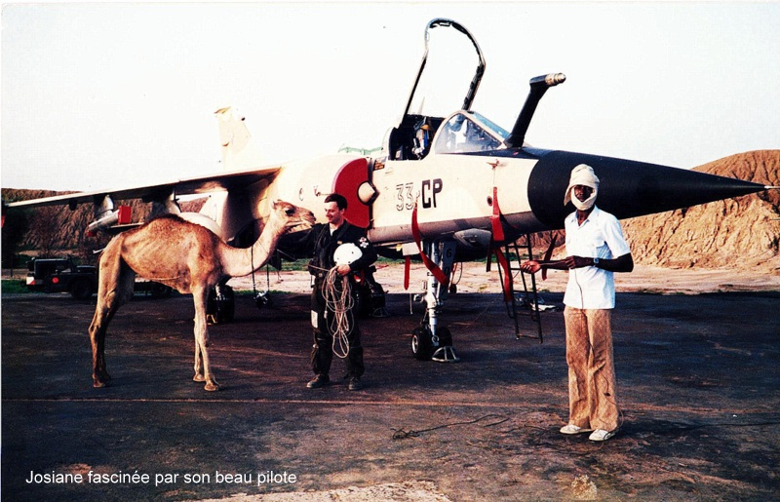

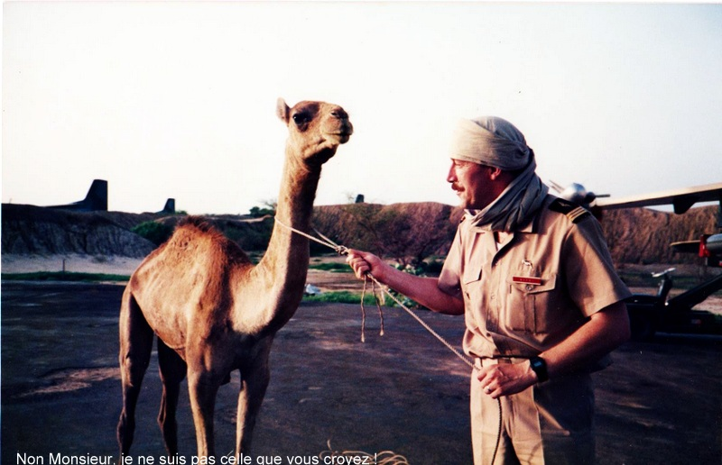
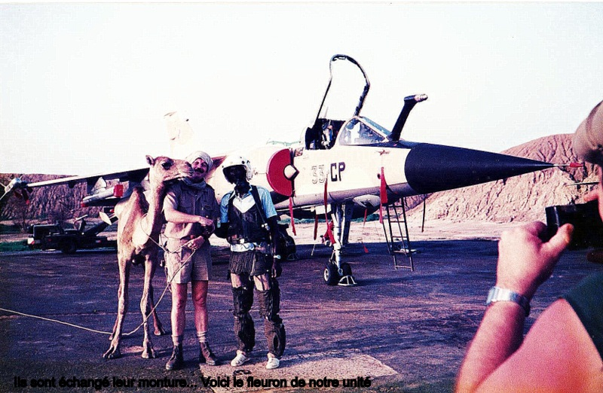

Quelques jours après son arrivée, le nouveau Comelef, le Colonel Gautier, me demanda incidemment s'il était vrai que le chameau qu'on voyait se promener sur le site m'appartenait. Je lui répondis qu'il appartenait à l'Etat, qu'il était immatriculé régulièrement et figurait dans les comptes de l'unité, puis je lui racontai l'histoire. Lorsqu'il vint inaugurer le magasin foyer, Josiane était là, sur les rangs du personnel.

Elle ne quittait pas son sergent avec qui elle filait le parfait amour. Elle avait pourtant un léger défaut : elle était portée sur la boisson. Un soir après le rapport, un farceur lui fit boire une bière, juste pour voir. On vit rapidement : un chameau à jeun, c'est déjà quelque chose d'improbable ; ivre, c'est assez difficile à décrire, mais le déplacement de l'animal devient extrêmement hasardeux et il émet des remugles particulièrement nauséabonds.

Trente jours après son adoption, il me fut demandé de la décorer de la médaille de bronze de la Défense Nationale.

Cette décoration avait été créée deux ou trois ans auparavant par un Ministre de la Défense soucieux de distinguer les militaires, notamment les hommes du rang qui, ne pouvant prétendre à la médaille militaire ni à la légion d'honneur, avaient néanmoins, par des mérites éminents, bien mérité de la patrie. Ainsi était née l'idée de cette médaille attribuée de manière très sélective et selon des critères rigoureux dont je ne me souviens pas précisément mais qui se situaient au niveau de la réussite au test du 50 mètres nage libre. Elle avait été aussitôt surnommée « médaille en chocolat ». C'était le legs le plus significatif de ce ministre sympathique et adulé des militaires mais hélas tragiquement nul (pour les jeunes générations, on distingue aisément un bon ministre de la défense d'un mauvais : s'il est aimé des militaires, il est mauvais; plus il est détesté, meilleur il est. Même en remontant à Clodion le Chevelu, ce postulat ne souffre aucune exception). Il avait été mis au repos quelques mois auparavant pour avoir eu l'idée saugrenue de pulvériser à coup d'explosifs un bateau de Greenpeace qui faisait peser une menace insupportable sur la politique française de défense en déployant des banderoles hostiles aux essais nucléaires dans le pacifique. Cerise sur le gâteau, il avait fait sauter

ledit bateau dans le port d'Auckland, en Nouvelle Zélande, sans doute pour remercier ces fidèles alliés de la France d'avoir envoyé 130000 de leurs jeunes hommes se faire massacrer au côté des nôtres dans les tranchées entre 1915 et 1918 et en laisser près de 20000 dans nos cimetières... A sa décharge, ce ministre était fils de gendarme ce qui explique bien des choses et peut être retenu comme circonstance atténuante.

Quel qu'ait été le caractère artificiel et un peu ridicule de cette distinction à l'origine, il en était rapidement advenu ce qui était prévisible si l'on se réfère à la réponse de Napoléon au Conseiller d'Etat Théophile Berlier lors de la création de la légion d'honneur en 1802 : « vous les appelez des hochets, eh bien apprenez que c'est avec des hochets que l'on mène les hommes ». Ceux-ci la recevaient avec fierté et avaient le sentiment de l'avoir méritée. Ces sentiments sont honorables : on peut les moquer gentiment, mais il ne faut pas les ridiculiser sous peine de s'avilir. C'est pourquoi je prétextai son alcoolisme pour enterrer immédiatement la proposition d'en décorer Josiane, aussi amusante fut-elle.

Je ne pense pas qu'elle en fut vexée et continua bravement son office. La veille de mon départ, elle était attachée à un pilier de la paillote, assistant à mon repas d'adieu.

Le site de Moussoro posait des problèmes particuliers dus à l'isolement mais surtout à la chaleur épouvantable qui y régnait. Par chance, il n'y avait pas de difficulté concernant l'eau, disponible en quantité illimitée grâce à un forage et un château d'eau construit, des années auparavant, par des italiens.

Je me rendais régulièrement sur le site deux ou trois fois par mois. J'arrivais par l'avion du ravitaillement et le puma de l'Alat venait me rechercher le lendemain. Mon premier séjour, fin avril, fut révélateur. Arrivé vers 10 heures du matin avec le Transall, je fus littéralement assommé par la chaleur. Une véritable fournaise. De midi à 17 heures, il était impossible de se déplacer dans le camp. Il n'y avait évidemment aucune installation climatisée, la seule solution était de se trouver un coin d'ombre (et il n'y en avait pas beaucoup) à l'extérieur et d'attendre sans bouger avec de l'eau en quantité, dans un état semi-comateux. Bien entendu, il n'était pas question de rester dans les bâtiments en terre qui devenaient de véritables fours. Le soir, après le repas, les lits picots étaient sortis et l'on dormait à la belle étoile. En fin de nuit, le froid obligeait à se glisser dans les duvets. Le matin, il y avait deux ou trois heures agréables. Le repas était pris vers 10 heures, après il faisait trop chaud et l'on ne pouvait plus rien avaler, sinon du liquide, eau ou thé sucré à la menthe servi brûlant (délicieux et désaltérant).

Pour la préparation des repas, les débuts furent dantesques. Il y avait en tout et pour tout une chambre froide d'un mètre cube. Il fallait y stocker tout le frais et la viande pour plus de cent personnes. Les légumes et l'épicerie venaient de N'Djamena, la viande était abattue sur place, moutons ou chameaux, de temps en temps un bœuf à bosse. On égorgeait au village, en plein air, dépouillait sur place sur le sable, dans la peau de la bête et on plaçait immédiatement les morceaux en glacière. Il fallait les cuisiner de suite. Le sergent de la popote inspectait la bête avant qu'elle ne soit abattue et vérifiait la viande une fois dépecée. La plus grande partie du ravitaillement venait du boitage.

Par bonheur il y avait les légionnaires. Outre leur aptitude à survivre en milieu difficile, je pus vérifier que leur réputation n'était pas usurpée. A grand renfort de tôles, de poutres, de planches, de sacs de ciment achetés à N'Djamena et amenés en avion, ils se mirent au travail malgré le climat. Les bâtiments furent remis en état, des doubles toits furent créés pour les isoler un peu, des douches montées en plein air sur caillebotis, un four a pain construit, des sanitaires créés. Les nouvelles chambres froides furent livrées sur le site en priorité. Fin juin, la situation était meilleure, la capacité en froid négatif et positif suffisante et le ravitaillement venant de métropole acheminé par avion. Lorsque les légionnaires furent remplacés par les troupes de marine, ces derniers héritèrent d'une situation bien meilleure, mais ils laissèrent les choses en l'état, les légionnaires se remettant au travail à leur retour, six semaines plus tard. La situation ne fut correctement établie que dans la deuxième quinzaine de juillet lorsque je pus doter chaque section d'un frigo, d'une machine à glaçon et d'une fontaine réfrigérante, ce qui représentait quand même une trentaine de pièces au total.

Restait la chaleur. Un officier de légion avec qui j'avais sympathisé (les légionnaires apprécient beaucoup les aviateurs et il est très facile de s'entendre avec eux, à l'inverse des troupes de marine qui considèrent souvent que tout ce qui n'appartient pas à leur arme est totalement dénué de toute valeur militaire et ne justifie son existence que dans la mesure où il oeuvre à leur service exclusif), s'amusa à me montrer qu'on pouvait parfaitement faire cuire un œuf sur le capot d'une jeep. Si les légionnaires s'en accommodaient, la dizaine d'aviateurs qui armaient le radar en souffraient beaucoup plus. Leur détachement était commandé par un lieutenant contrôleur aérien particulièrement débrouillard et véloce, qui menait ses hommes comme un entraîneur d'équipe sportive.

Vers la mi-juin, alors qu'il m'accueillait à l'avion, il me dit d'un air mystérieux : « mon commandant, cet après-midi, à la chaleur, j'aurai quelque chose à vous montrer, vous serez surpris ».

J'occupai comme à l'habitude la matinée à faire le point des problèmes en cours avec le commandant du détachement puis par les visites habituelles au chef de village et au commandant de brigade de gendarmerie tchadienne. Au début de mon séjour, ce dernier m'avait en effet écrit une lettre particulièrement gratinée dans laquelle il m'expliquait que les gendarmes de Moussoro étaient des laissés-pour-compte et que leur hiérarchie ne les ravitaillait pas en tenues militaires décentes, de sorte qu'ils avaient perdu tout prestige et autorité aux yeux de la population. Il me demandait de suppléer à ces carences et de doter ses gendarmes de tenues correctes compte tenu de ses bonnes relations avec l'armée française. J'avais accédé à sa demande et doté la demi-douzaine de gendarmes de tenues de combats et de treillis, ce qui avait eu pour effet de nous faire de leur chef un allié précieux et reconnaissant. A chaque passage, je ne manquais pas d'aller le saluer et de passer en revue les deux ou trois militaires qui me présentaient les armes. De temps en temps, il passait à la popote récupérer un sac de riz avec lequel il nourrissait, disait-il, ses hommes et plus probablement sa famille, mais avoir de bonnes relations avec un commandant de brigade de gendarmerie tchadienne a un prix et celui-ci était très raisonnable. J'allais également visiter les petites sœurs italiennes qui étaient beaucoup plus exigeantes pour leur dispensaire : à chaque visite la mère supérieure me remettait une liste de ses besoins de tous ordres, et j'essayais de les satisfaire dans la mesure du possible et de mes moyens. Elle faisait de même avec Diafoirus qui la fournissait en médicaments que je lui apportais. Il y avait un peu de tout, mais notre médecin m'avait fait malicieusement remarquer le nombre important de boites de pilules. Alors que lui faisais observer que distribuer des contraceptifs n'était pas dans la droite ligne des préconisations du Saint Père, elle me répondit «figlio mio, le Pape est à Rome, nous, nous sommes ici, mais il est bienveillant et compréhensif, vous comprenez ?». « Je vous comprends d'autant mieux ma mère, que, dans mon domaine, ma situation est sensiblement la même ».

Après le déjeuner pris avec le chef de détachement, je rejoignis donc la douzaine de radaristes. Comme d'habitude, il faisait une chaleur infernale. A ma grande surprise, le lieutenant me demanda « je suppose que vous n'avez pas de maillot de bain ? En voilà un, mettez-le et venez avec moi », puis il me conduisit derrière les cases en terre qui composaient l'habitat de nos aviateurs. Caché par une haie de sekko (roseaux tressées en grandes nattes), dans un grand trou creusé dans le sable, il y avait un bassin circulaire d'environ quatre ou cinq mètres de diamètre rempli d'eau, avec un tuyau d'arrivée qui coulait en permanence et une évacuation du trop-plein de l'autre côté du bassin. Les aviateurs étaient en train d'y barboter d'un air béat. « Comment avez -vous fait, lui demandai-je » « C'est simple, nous avons creusé le trou et utilisé la bâche du radar en guise d'étanchéité. C'est génial, ça nous change la vie, venez vous rafraîchir, vous verrez ».

Il avait raison, c'était génial. La piscine était toute petite, profonde au plus d'un mètre, mais l'eau ne dépassait pas trente degrés et l'on y était au frais. On se contentait de s'y tremper, de s'arroser avec le tuyau, de s'asperger comme des gamins, bref, c'était le paradis au plus fort de la chaleur. Effectivement, cela leur changeait la vie.

Je m'enquis aussitôt de savoir si nos camarades terriens profitaient également du bassin : « non, me dit-il, ça les fait rire et ils disent que c'est très bien pour des aviateurs fragiles et délicats, mais pour eux, non, ils n'ont pas besoin de ça, le sable est leur élément et ils préfèrent la bière à l'eau ».

Je ne pouvais m'empêcher d'éprouver une certaine admiration pour ces garçons qui, isolés, démunis de tout et dans des conditions extrêmes, non seulement assuraient la mission qu'on leur avait confiée mais avaient eu l'intelligence et la volonté de se débrouiller par eux-mêmes pour améliorer leur condition, se sortir d'une situation qui en eût découragée plus d'un, et pour leur chef qui avait su insuffler courage et énergie à sa troupe.

« Bien sûr le bassin est tout petit, mais nous avons été limités par la taille de la bâche » m'indiqua le lieutenant. « Et si je vous trouvais une bâche plus grande » ? lui demandai-je. « Vous avez ça ? -Non, mais j'ai mieux : que diriez-vous de deux tapis de sol de tente SAGA 3 ; Chacun mesure 9x4 mètres. Collés côte à côte avec la bâche du radar au bout, ça vous ferait une jolie piscine... J'envoie un message à Ndjamena et l'hélico qui vient me chercher demain amènera le matériel ».

A mon retour à N'Djamena le lendemain, au débriefing avec mes trois officiers, alors que je leur communiquai les instructions que j'avais rédigées suite à ma visite, Fontarnoux me posa la question de savoir à quoi pouvaient bien servir les deux tapis de sol et le pot de colle néoprène qu' il avait eu un mal fou à trouver. Sa réaction fut celle que j'avais prévue : « comment vas-tu expliquer ça au commissariat ? Ils seront furieux lorsqu'ils apprendront à quoi tu as utilisé du matériel de campement » « - je n'aurai rien à expliquer : nous sommes ici et le Pape est à Rome, mais il est bienveillant et compréhensif ». Malgré l'air subitement inquiet avec lequel mes officiers me dévisagèrent je n'en dis pas davantage, car il n'y a pas d'autorité sans une part de silence et de mystère.

Dix jours plus tard, il y avait à Moussoro une piscine de taille respectable... et de l'herbe autour : le bassin était alimenté en permanence afin que l'eau reste claire, le trop plein s'écoulait sur un côté en pente légère et l'herbe y avait poussé en quelques jours, comme à la saison des pluies. Le matin à l'aube, des nuages de tourterelles venaient y boire. Des milliers d'oiseaux.

Cela avait inévitablement fait naître quelques idées. Un sergent-chef affublé d'un magnifique accent du sud -ouest me rappela judicieusement que chez lui, on chassait les oiseaux. Qui n'en avait jamais goûté ne pourrait jamais imaginer à quel point, rôtis sur une tranche de pain grillé, le soir, autour de la piscine, ce serait un avant-goût du paradis. Bien sûr, il faudrait un fusil calibre 12 et des cartouches de petits plombs, de préférence du 7 et demi..., mais celui qui avait trouvé les tapis de sol pourrait peut-être...

En envoyant le message, je pensais à la tête de Fontarnoux... A mon retour, il ne me posa pourtant aucune question. Lorsque je lui demandai « pour le fusil et les cartouches, tu n'as pas eu trop de mal ? -Aucun problème, me répondit-il, j'ai simplement demandé au capitaine des commandos tchadiens responsable du filtrage de la base. Ca nous a coûté quelques pots de peinture. Il devait avoir besoin de repeindre chez lui. Je ne m'étonne plus des idées loufoques qui te viennent dans le désert, mais j'aimerais bien aller à Moussoro pour comprendre. -La prochaine fois nous irons ensemble et tu comprendras».

C'est ce que nous fîmes une dizaine de jours plus tard. Il m'accompagna dans mes visites, passa les gendarmes en revue et palabra avec le chef de village. A cette occasion, j'appris que ce dernier, qui vivait dans une concession crasseuse au milieu de ses femmes et de ses chèvres, avait un fils étudiant en Sorbonne qui habitait un appartement du quartier latin. Un peu étonné, je lui demandai comment il faisait pour subvenir à ses besoins, sachant qu'il n'était pas possible d'exporter des francs CFA pour les convertir en France. Il m'indiqua tout uniment qu'il avait envoyé quatre de ses gens travailler aux usines Renault ou Citroên, qu'ils vivaient dans un foyer pour travailleurs et que son fils passait chaque mois récupérer leur salaire... Je savais que l'esclavage n'avait pas disparu en Afrique. Ce ne fut pas la seule confirmation que j'en eus. J'allai également visiter les petites sœurs italiennes dans leur dispensaire, et leur présentai Fontarnoux, qui était un affreux mécréant, en leur disant que c'était à lui qu'elles devaient les effets que je leur apportais régulièrement. Il croula immédiatement sous les bénédictions, fut assuré de leurs prières et de leur intercession auprès de tous les saints du paradis, de la Vierge Marie et de Dieu le Père lui-même. Il ne savait plus où se mettre et me lançait des regards désespérés.

Le soir, après le bain dans la piscine, le sergent-chef radariste et chasseur nous servit les fameuses tourterelles tuées avec le calibre 12 échangé contre les pots de peinture. C'était vraiment un plat de roi. Flambées, puis rôties entourées d'une barde, le jus coulant sur une tranche de pain, c'était un délice. Le sous -officier nous indiqua qu'il s'agissait de tourterelles « à la Bougrain-Dubourg » du nom d'un écolo farfelu connu à l'époque comme président d'une ligue quelconque pour la protection des oiseaux. Il se distinguait régulièrement chaque année au moment de la chasse à la palombe en allant manifester contre les chasseurs du sud-ouest qui le recevaient, lui et ses troupes, avec du petit plomb et des cartouches de gros sel. C'était une sorte de Don Quichotte, aussi ridicule et attendrissant que l'original mais ne manquant pas de panache ni de courage, aussi différent qu'on peut l'être des écolos d'aujourd'hui, car, s'il aimait les animaux, il ne détestait pas le genre humain pour autant. Il n'avait pas non plus fait ses classes chez les émules de Pol Pot et de Lavrenti Beria, mais plutôt chez François d'Assise et Jean jacques Rousseau, et sa connaissance de la nature ne se limitait pas aux frondaisons du jardin du Luxembourg. Donner son nom à la recette était une sorte d'hommage ironique, mais je ne suis pas certain qu'il l'eût apprécié à sa juste valeur.

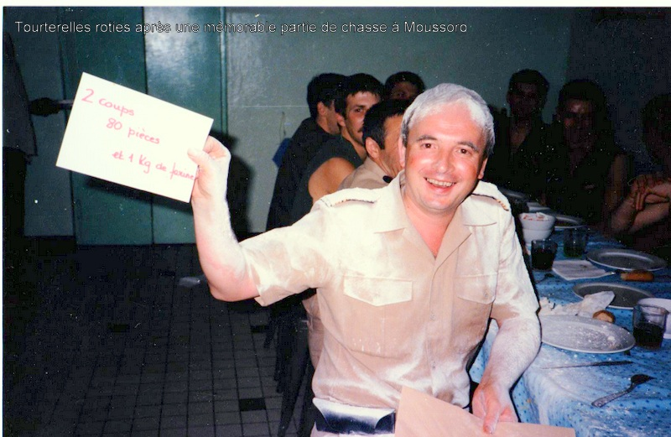

Quoi qu'il en soit, les tourterelles rôties, la magie du lieu, la piscine en plein désert, n'étaient pas restées sans effet sur Fontarnoux qui, au moment d'aller se coucher à la belle étoile, m'avoua qu'il comprenait maintenant ma dilection pour le site et ses occupants.

Le lendemain au réveil, par étourderie sans doute, il enfila machinalement, sans les secouer, ses pataugas qu'il avait la veille au soir posées sur le sable au pied de son lit, et fut piqué par un scorpion qui y avait élu domicile durant la nuit. L'infirmier lui fit une injection d'anti-coagulant et de toni-cardiaque. Fontarnoux boita quelques jours, illustrant ainsi la phrase d'André Maurois : « En temps de guerre, la vie du militaire, aussi distrayante qu'elle soit, n'est pas exempte de certains dangers ». Mais le scorpion, tel le serpent de Fréron, n'y survécut pas.

La question de la création d'un magasin foyer commença à se poser dès lors que les conditions de vie s'améliorèrent de façon significative, c'est à dire début juillet.

Jusque-là, le problème était resté très secondaire. Il fallait d'abord traiter l'essentiel à savoir la restauration, les conditions d'hébergement, le ravitaillement en denrées alimentaires, effets d'habillement, mobilier, matériel nécessaire à la remise en état des locaux, chambres froides, frigos, machines à glaçon, fontaines à eau fraîche, sans oublier bien sûr la mise aux normes de l'administration et des finances.

Ces questions réglées, ou en voie de l'être, des besoins nouveaux apparurent. Il faut bien comprendre que l'ensemble du personnel de l'opération vivait en vase clos, sans sortir de l'enceinte militaire. Les hommes disposaient de ce qu'ils avaient dans leur paquetage, à savoir les effets militaires de base plus les quelques bricoles qu'ils avaient pensé à emporter et qui rentraient dans le devis de poids autorisé. A N'Djamena, on ne trouvait rien. Ils se trouvaient très vite à court de produits de toilette, de piles électriques pour leur radio, de pellicules photo, de lacets de chaussures, de lames de rasoir, sans même parler d'après rasage, de chewing-gum, de fraises tagada, jeux de cartes et autres impedimenta.

Tant que le personnel survivait tant bien que mal, ces besoins passaient au second plan. Dès lors que les conditions de vie se normalisaient, ils devenaient plus pressants.

La seule possibilité de se ravitailler était d'écrire chez soi (le portable n'existait pas, internet non plus) et de se faire adresser un colis. Le tout mettait facilement dix jours et n'était qu'un pis-aller.

L'information remonta par l'intermédiaire de mon personnel. Sur les bases métropolitaines, à cette époque où le service militaire obligatoire existait encore, on trouvait auprès du mess des hommes du rang, un foyer doté d'un magasin où les soldats pouvaient acheter, à des prix intéressants, tous les objets et produits de la vie quotidienne. C'est donc naturellement vers nous que les militaires d'Epervier se tournèrent pour se procurer ces produits, en comprenant d'ailleurs fort bien que nous ne puissions pas leur donner satisfaction. Mais le besoin existait et je compris rapidement qu'avec l'allongement des séjours, il faudrait d'une manière ou d'une autre y faire face.

Je résolus d'examiner sérieusement la question à la suite d'une discussion avec un sous-officier de l'habillement. Un soir après le rapport d'unité, il me rapporta que la plupart des militaires qui passaient au magasin demandaient où ils pouvaient se procurer ces produits et déploraient l'absence d'un foyer.

Je demandai donc à mes officiers de réfléchir à la question. J'en parlai ensuite au rapport à l'ensemble de l'équipe afin de recueillir avis, idées, objections et inventaire des difficultés à résoudre avant de prendre une décision formelle. Je posai simplement quelques principes de base : la réalisation devait être rapide, simple à mettre en œuvre, le personnel dégagé sur nos propres ressources, les moyens matériels trouvés sur place, le fonctionnement du magasin devait être administrativement, financièrement et légalement irréprochable et vérifiable, sachant qu'il ne s'agissait aucunement d'une entreprise commerciale et que seul l'équilibre financier de l'opération devait être recherché, à l'exclusion de tout bénéfice.

Je passai sous silence un autre préalable: j'avais décidé d'agir sans demander l'autorisation et l'avis de l'administration centrale ni de l'Etat-Major. Je ne voulais pas en effet m'épuiser en démarches longues et stériles qui, dans le meilleur des cas auraient abouti à la création d'une usine à gaz. J'avais suffisamment de travail sur place pour ne pas chercher à l'extérieur les emmerdements que je pouvais éviter, et l'affaire des Rosières m'avait servi de leçon.

Tout le monde se mit au travail et l'on s'aperçut immédiatement que nous allions avoir un problème de mètres carrés. L'inventaire rapide des produits à ravitailler, les quantités et volumes démontraient qu'il nous fallait des locaux dont nous ne disposions pas. A titre d'exemple, il me fut indiqué, uniquement pour le gel douche produit indispensable et le plus demandé, qu'à raison d'un flacon par personne et par semaine, il nous faudrait un stock d'au moins une palette standard... Or le seul local attenant à nos installations était l'autre aile du bâtiment occupée par un service administratif de l'armée tchadienne. Il fallait donc récupérer, remettre en état et aménager ce bâtiment, mais rien n'était possible tant que les militaires tchadiens restaient sur place.

C'est là que mes bonnes relations avec la haute administration tchadienne furent utiles. A ma grande surprise et sans avoir à soulever des montagnes ni à soudoyer quiconque, le service administratif tchadien m'informa qu'il quitterait les lieux aussitôt que je fournirai les moyens de transport nécessaires au déménagement. Ce fut fait en moins d'une semaine. Il fallut nettoyer, repeindre, refaire l'installation électrique et les sanitaires, aménager les locaux en étagères et présentoirs, installer un comptoir de vente, créer un bureau, des espaces de stockage...

Parallèlement, mes officiers et mon adjudant-chef chargé de la vérification avaient mis au point le fonctionnement administratif et financier de l'affaire conformément aux principes posés au départ. Je leur avais laissé toute latitude pour mettre la chose en musique, l'expérience de mon adjoint étant le plus sûr garant de sa régularité. Il faut dire que nous sortions de l'épure classique du foyer stricto sensu. Quant au fournisseur, nous avions retenu un intervenant classique auprès des foyers qui pouvait se charger de l'achat de toutes nos commandes, de leur colisage et de leur livraison jusqu'à l'avion-cargo hebdomadaire d'Air Afrique, ce qui, au passage, réglait les problèmes de détaxe à l'exportation côté français et d'exonération de taxes d'importation côté tchadien.

Lorsque tout eût été correctement cadré, je demandai à être reçu par le Comelef, son chef d'Etat-Major et le Commandant de base pour leur présenter mon projet. Je leur en expliquai les raisons et la genèse, leur exposai le détail du fonctionnement prévu, les précautions prises pour éviter toute dérive administrative et financière et in fine demandai leur feu vert pour un lancement rapide. Ils furent d'abord un peu surpris, posèrent de bonnes questions, examinèrent en détail l'ensemble du projet. Après avoir échangé un regard avec ses adjoints, le Colonel Gautier me dit simplement : « très bien, allez-y ».

Nous dûmes attendre encore quelques jours : je ne voulais pas d'ouverture avant que nous n'ayons un stock suffisant et varié. Même si nous avions décidé de limiter les achats (pour reprendre l'exemple du gel douche, un seul par personne), il était probable que la peur de manquer allait conduire, du moins au début, les hommes à revenir chaque jour, et il était impossible de tout contrôler. Je ne voulais donc pas que nous nous trouvions rapidement devant des rayons vides.

L'ouverture eut lieu début août, après inauguration par le Comelef, son chef d'Etat-major et le commandant de base qui vinrent couper le ruban. Je les accueillis devant le bâtiment de la Log, ils passèrent en revue l'ensemble du dispositif rassemblé pour l'occasion, Josiane et son méhariste y compris. Ils visitèrent l'ensemble des installations, car nous avions profité de notre extension géographique pour remodeler et donner un coup de frais à l'ensemble des bureaux. Nous avions aussi créé trois chambres supplémentaires pour donner un peu plus d'espace au personnel. Le Colonel Gautier prononça simplement quelques mots pour remercier l'unité de son travail au service de l'ensemble du dispositif et féliciter tous les acteurs de cette réalisation. Je profitai du pot qui s'ensuivit pour le remercier à mon tour et offrir aux trois autorités présentes le T-shirt du 2ème groupement nomade du commissariat de l'Air dont ils devenaient membres d'honneur. Après avoir admiré le vêtement, le Comelef me demanda « groupement nomade du commissariat je comprends bien, mais pourquoi 2ème ? Ne me dites pas que vous avez un autre chameau ? » « -Non Mon Colonel, mais je connais mes anciens et ne serais pas étonné qu'un fantaisiste ait eu déjà l'idée de fonder le premier. Alors, dans le doute, j'ai pris mes précautions. » Le Comelef et ses deux adjoints furent les premiers clients du magasin. C'est lui-même qui annonça, le soir au rapport l'ouverture de ce qui était en réalité une petite supérette et qui, dès le lendemain, fonctionna « plein pot », simplifiant et facilitant considérablement la vie de l'ensemble du personnel.

Je rendis compte de manière anodine de la création de ce magasin dans la lettre manuscrite que j'adressais mensuellement au Directeur Central. Je n'eus aucune réaction en retour. J'avais donc bien fait de m'affranchir de démarches préalables qui n'auraient pu que retarder et compliquer la réalisation de ce projet.

Nous étions dans la première quinzaine d'Août. Je savais que je serais relevé dans moins d'un mois. Je décidai donc de mettre un terme à la réalisation de nouveaux projets pour ne pas lier mon successeur et m'employai à consolider tout ce qui avait été entrepris afin de lui laisser une situation aussi nette que possible. Vers le 20 août, j'appris qu'il arriverait début septembre. Il s'agissait de Bernard OUDOT. J'en fus heureux car je le connaissais, savais qu'il ferait bien et je pouvais lui remettre les clés de la maison sans aucune inquiétude. Il arriverait avec un œil neuf et pourrait entreprendre ce qui lui paraîtrait nécessaire.

Lorsque je regardais ce que nous avions réalisé depuis cinq mois, j'éprouvais une certaine fierté et me disais qu'une équipe compétente et motivée peut, même sans moyens extraordinaires, accomplir de belles choses. Après ces mois d'une intensité incroyable, je partais avec une certaine nostalgie, mais sans regrets. Il était clair qu'une époque se terminait, que nous entrions dans une nouvelle phase et je n'étais pas l'homme qui convenait pour cette nouvelle étape. J'avais donné tout ce que je pouvais, l'époque des chevauchées solitaires et libres s'achevait, il était bon que je parte. J'emporterais avec moi le souvenir des choses accomplies, mais surtout celui des hommes que j'avais eu l'honneur de commander, à qui j'avais demandé beaucoup et qui m'avaient donné encore plus.

Bernard OUDOT arriva début septembre et devait prendre officiellement ses fonctions trois ou quatre jours plus tard. Je souhaitais qu'il se fasse lui-même une idée de la situation, aussi je ne lui passai que des consignes légères lui laissant le soin de me poser les questions qu'il jugerait utile. Je vis rapidement, et cela confortait mon sentiment initial, qu'il analysait les choses et avait des idées. Le lendemain de son arrivée, pour le mettre dans le bain, je le conduisis au marché aux voleurs de N'Djamena, lieu qu'il fallait absolument connaître car on y trouvait à peu près tout ce qu'il était impossible de se procurer ailleurs. Nous étions seuls, à pied au milieu de la foule, sans arme, sans aucun moyen de communication. Si on avait voulu nous faire un mauvais sort, on n'aurait jamais retrouvé nos corps. Connaissant les lieux, je n'y faisais pas attention, jusqu'à ce que j'intercepte, dans l'oeil de mon successeur une lueur d'inquiétude. J'abrégeais donc notre visite et nous rentrâmes au camp. Au rapport du soir, je le présentai à l'équipe. Lors du rafraîchissement qui suivit, je lui demandai incidemment « je ne t'ai pas senti très à l'aise ce matin, au marché au voleurs ? » il me répondit « lorsque je nous ai vu seuls, perdus au milieu de ce souk et sans aucune sécurité, je me suis dit que tu étais devenu complètement fou ».

Je le présentai également au Comelef et, par discrétion, le laissai seul avec lui après quelques instants. Je rejoignis mon bureau et l'y attendis. Lorsqu'il revint, un moment plus tard, il me dit en substance « le Comelef m'a posé quelques questions, et il m'a dit : pour le travail, voyez avec votre prédécesseur. Je ne lui donne pas d'ordre, il se débrouille et me rend compte. Faites comme lui ». Même s'il exagérait quant au fait de ne pas me donner d'ordres, jamais je ne reçus un tel compliment.

Le cinq septembre, Oudot entra en fonctions. Le prochain DC8 n'était prévu que huit jours plus tard. Ne voulant pas paraître m'incruster sur la base ce qui aurait pu mettre mon successeur mal à l'aise, je mis à profit ces quelques jours pour faire du tourisme en Afrique en empruntant les COTAM Airlines. Je retournai donc à Bangui, Douala et autres lieux.

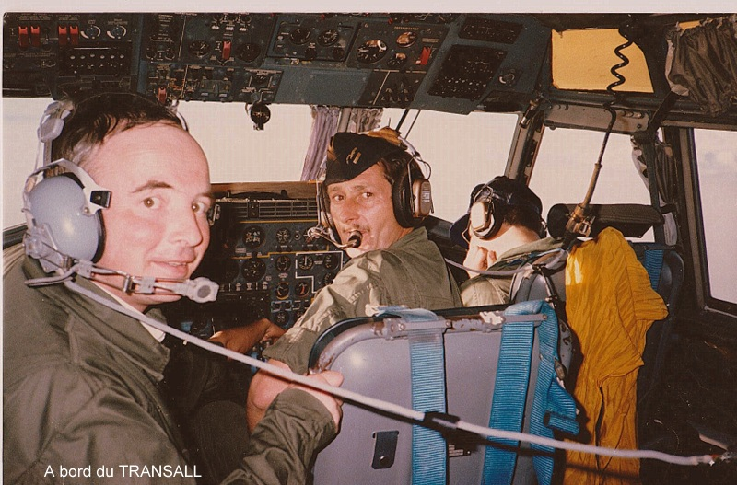

Je retournai également à Moussoro saluer nos militaires, le chef de village, les sœurs italiennes et le commandant de brigade de gendarmerie. Je me rendis une dernière fois sur les tombes des amis inconnus que j'y laissais.

Car il faut bien que j'évoque ici les tombes de Moussoro.

Au tout début de mon séjour, alors que, nous parlions avec le capitaine de légion, des grands anciens qui, au début du siècle, avaient édifiés le fort, il me dit « puisque vous vous intéressez à l'histoire, venez avec moi, je vais vous montrer quelque chose ». Nous prîmes la Jeep, quittâmes le fort, empruntant une piste à peine visible. Trois ou quatre kilomètres plus loin, nous arrivâmes au sommet d'une ondulation de terrain qui dominait un oued sec. Le paysage était à la fois majestueux, calme et
serein. La solitude absolue lui conférait une sorte de grandeur perdue dans l'immensité d'un monde immobile. C'était un lieu où souffle l'Esprit, un lieu inspiré où l'on comprenait naturellement ce que
Pascal dit de l'homme, grain de sable minuscule perdu dans un univers éternel et infini, mais grain de sable indispensable qui lui donne un sens.

Et sur cette colline, il y avait des tombes. Quelques pierres levées signalaient des tombes musulmanes. Tout à côté, étaient alignées quatre ou cinq dalles de ciment sur lesquelles était gravée une croix. A quelques mètres, il y avait trois autres dalles, deux tombes d'adultes entourant une petite tombe d'enfant, comme pour veiller sur lui. Ni plaque, ni nom, aucune inscription. Saisi par l'émotion, j'entendis le capitaine de Légion me dire à voix basse : « ne me demandez pas qui, quand et pourquoi. Nous n'en savons rien. Simplement, dans les archives du régiment où nous conservons des notes sur tous les lieux où nous avons été en poste, l'emplacement de ces tombes figure avec l'indication que nous devons les maintenir en bon état. Chaque fois que les nôtres reviennent ici, nous veillons à ce qu'elles soient restaurées et entretenues. Il s'agit certainement de militaires français et de leurs auxiliaires tchadiens. Et puis ce couple et leur enfant... »

Ainsi des français étaient venus mourir ici, sentinelles d'un monde oublié, mais vivants dans le souvenir de ceux qui, sans les avoir connus, veillaient sur leur mémoire. Cet enfant, entre ses parents, était un moment de notre histoire et nous étions revenus jusqu'à lui pour témoigner qu'il était aussi le nôtre car, sur sa tombe, nulle autre famille ne venait jamais pleurer ni prier.

Je me fis la promesse de tenter un jour de résoudre le mystère et revins, à chacun de mes passages à Moussoro, méditer auprès de ceux dont, à notre tour, nous avions pris la suite. C'est à eux que je réservai ma dernière visite et c'est à eux que je dédie ces lignes.

C'est deux ans plus tard, alors que je me trouvais en poste à Bamako que j'eus la clé de l'énigme. A la bibliothèque du centre culturel français, j'avais trouvé les mémoires du professeur François JACOB intitulées « La statue intérieure ». J'éprouvais de l'admiration pour le personnage dont je savais, qu'en juin 1940, alors qu'il avait juste vingt ans et entamé ses études de médecine, il avait fait partie de ces quelques dizaines de fous héroïques qui s'étaient embarqués pour l'Angleterre refusant de se coucher devant l'ennemi et relevant le drapeau jeté à terre par la quasi-totalité des élites politiques et militaires. Après une guerre glorieuse qui l'avait conduit de Douala au cœur de l'Allemagne, légion d'honneur et ordre de la libération sur la poitrine, il avait repris ses études, obtenu le prix Nobel de médecine, été élu à l'académie française, excusez du peu...

Dans ses mémoires, il évoque son passage à Moussoro en route pour Koufra avec les hommes de Leclerc. Peu de temps auparavant, une attaque de rebelles nomades avait décimé la petite garnison. Il y avait eu des morts, parmi lesquels le médecin et sa famille.

C'est donc sur leurs tombes perdues dans un des plus beaux paysages qu'il m'ait été donné d'admirer, que veillaient désormais les légionnaires. A ces enfants de la patrie qui n'ont pour mausolée qu'une simple dalle de béton dans le désert, salut.

Il me restait à rentrer à N'Djamena, prendre congé de tous, et partir.

Vingt-huit ans plus tard, Epervier est toujours opérationnel. Il ne doit certes plus rester grand-chose de ce que nous avons mis en place. Les Rosières sont-elles toujours en service ? Les locaux sont-ils
toujours ceux que nous avons eu tant de mal à remettre en état ? Si je retournais sur place, qu'y reconnaîtrai-je ? Tels furent pourtant les débuts d'une opération qui dure depuis bientôt trente ans.

Pour moi, lorsque je me retourne sur cet épisode désormais lointain, il m'aura épargné le sort de Drogo, le personnage du Désert des tartares, qui veilla toute une vie sur les remparts pour, au jour de sa retraite, voir l'ennemi attaquer alors qu'il s'éloignait pour rentrer chez lui. Cinq mois dans une vie, c'est bien peu, mais c'est aussi beaucoup. Quant à Issène Habré, pendant des années je me suis consolé en pensant que ce n'est pas lui que nous avons soutenu, mais son peuple. Il attend maintenant dans une cellule de Dakar que justice soit rendue aux tchadiens spoliés, torturés et assassinés ; rendue au Commandant Galopin qu'il fit pendre et qu'il acheva, de sa propre main, d'une balle dans la tête ; rendue au Capitaine Michel Croci, mort au commandes de son jaguar il y a trente ans ; rendue à tous ceux d'entre nous (158 depuis 1965), qui perdirent la vie sous le soleil du désert.

Car, entre tous, les morts ont la mémoire longue.

